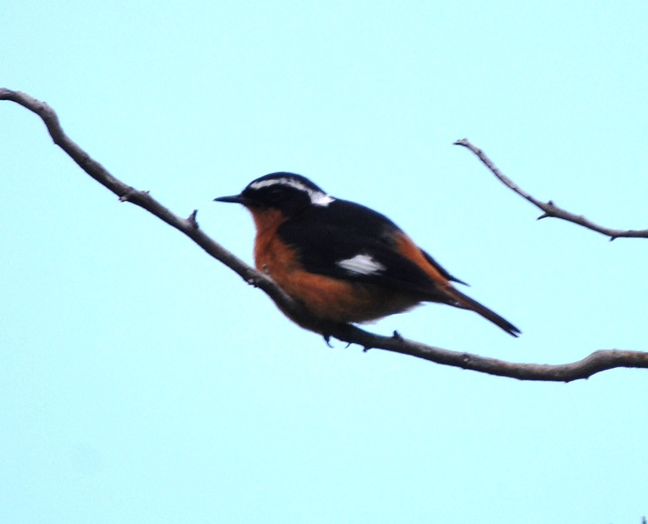
Ukeplan for 7. klasse – uke 09
2016
Respektmål: Jeg snakker fint og rolig.
Lekser
Til tirsdag | Til onsdag |  | Til torsdag | Til fredag
Les:  Lesebok 7, s. 108-113.  Ta bisonoverblikk, noter nøkkelord, lag tankekart mens du leser. Dette  er forberedelse til en læresamtale på skolen  Engelsk:  Les: Textbook s.133, reflexive pronouns.Du skal kunne, og kunne bruke de refleksive pronomen  Skriv og lær de uregelrette verbene. | Les:  Samfunn:  Les:  Midgard s.134-136  Skriv: Oppgave 6 og 10, s.136.  Husk gymtøy og gymsko  Engelsk Workbook s.116 og 117. |  | Les  Språkbok 7, s. 141-142.  Du skal vite hva fortellende helsetning, spørresetning og imperativ setning er.  Skriv minst 3 eksempler på hver av setningene.  H-bok.  Engelsk :  Textbook, les s.134 135. Faktatekst om New Zealand.  Husk gymtøy og gymsko | Les:  Språkbok 7, s. 144.  Du skal vite hva en leddsetning er, og når det skal være komma mellom hel- og leddsetning.  Skriv oppgave 19, s.144. H-bok.  Samfunn:  Bla gjennom kapitlet, s. 114-136.  Ta overblikk, les oversikter, margtekster og bildetekster. Ta gjerne notater. Forberedelse til kapittelquiz
Ukelekser:
Til torsdag - Matte: gjør oppgavene på oppgavearket.

 |  | Øv på…
Uregelrette verb: to sit, to sleep, to slide, to smell, to sow (textbook s.238)
Gloser:Alle glosene i margen s. 134 og 135

Mål i engelsk: Jeg kan alle refleksive pronomen.
Mål i norsk: Jeg kan forskjell på hel- og leddsetning.
Mål i matte: Jeg kan måle regne ut omkrets, areal og volum av geometriske figurer.
Informasjon uke 09
Fredag kommer de fra Skeiane for å hente skjema om valgfag! Da må alle ha levert
- Norsk: Sorg, Lesebok 7, s.94- 113. Dette er et tema som elevene har ulikt forhold til, og ulike tanker om. Her blir det nok mye samtale denne perioden. Vi fortsetter på emnet om leddsetning og hovedsetning, Språkbok 141 og utover.
- Leselekser norsk/samfunn: Lekseprøver og muntlige prøver viser at altfor mange sluntrer unna. Her må vi ha en skjerpings! Det kommer til å bli en del lekseprøver framover…….Bevissthet om ukemålene er og viktige!
- Samfunn: Landskap og levemåter, s.114- 137. Vi avslutter kapitlet med kapittelquiz.
- Naturfag: Vi starter på emnet energi.
- Matematikk: I del en av timen jobber vi med emnet måling. I del to jobber vi med repetisjon fram mot halvårsprøve som skal være i uke 10.
- Kunst og håndverk: vi har startet med et nytt prosjekt – vi skal lage en lampeskjerm med geometriske former.
- Tirsdag 08.03 skal vi på forestilling som Skeiene ungdomsskole setter opp på. Vi skal være der kl 09.30, og trenger skyss… Kommer tilbake til dette

Tlf: 51 33 61 60 (på skolen) Hjemmeside: http://www.minskole.no/malmheim

